Relatório anual estatístico SIC
Relatório anual estatístico dos pedidos tratados pelo
Serviço de Informação ao Cidadão (SIC)
Exercício
2020

Serviço de Informação ao Cidadão
Histórico Geral de Demandas

- Pedidos de informação 2020
No período entre 1º de janeiro a 31 de dezembro de 2020, foram registrados Serviço Eletrônico de Protocolo de Pedidos de Acesso à Informação o total de 423 (quatrocentas e vinte e três) manifestações.
  - Número de Pedidos e distribuição mensal

- Pedidos de informação recebidos:

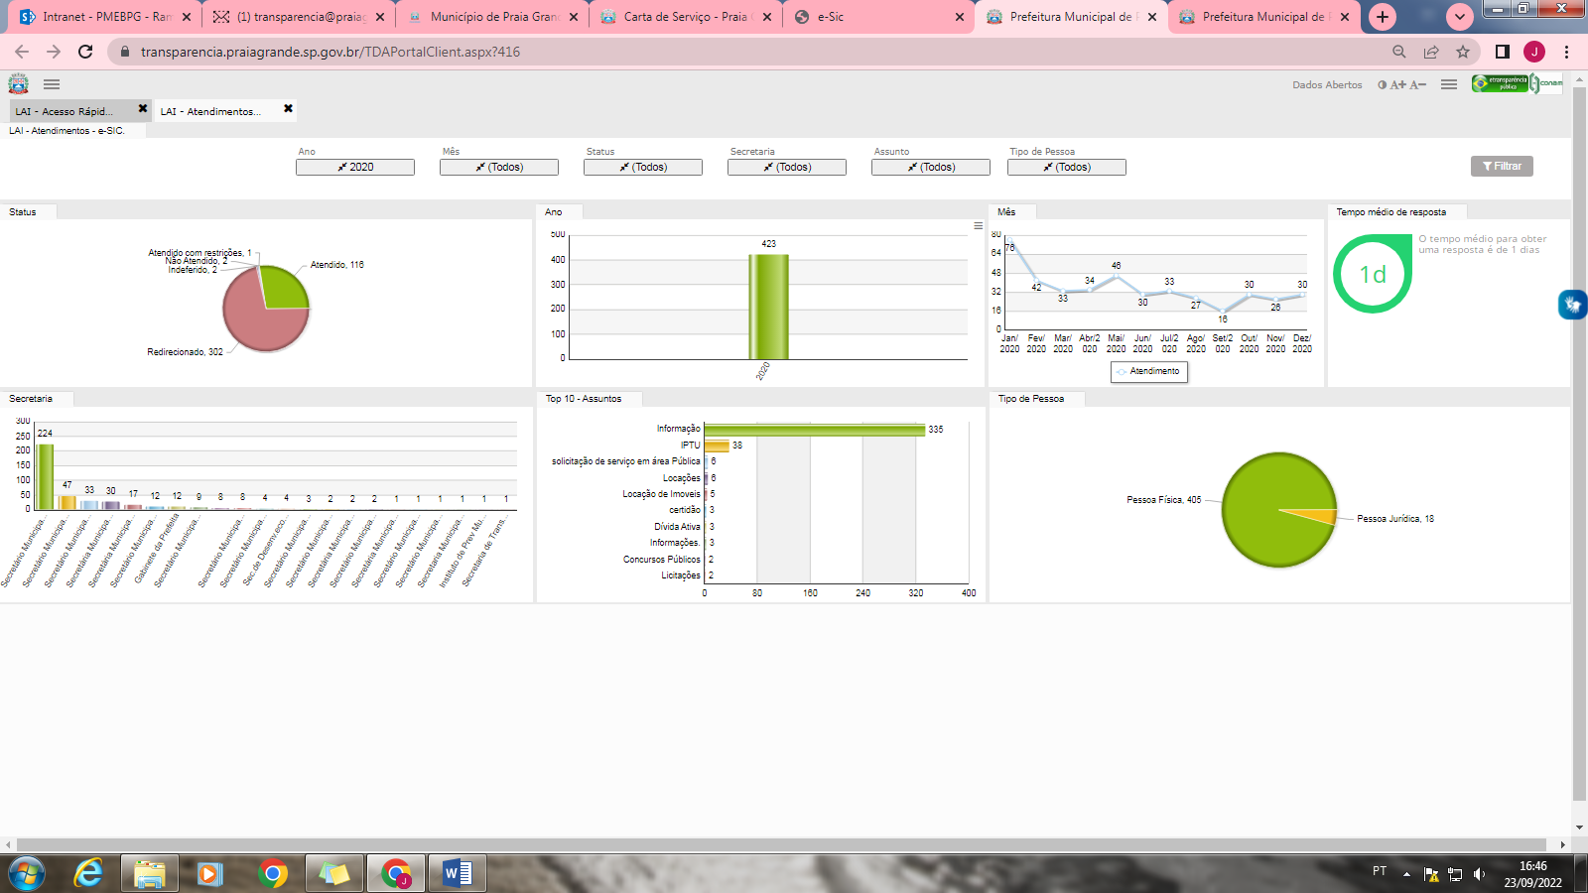
Fonte: Portal da Transparência. Disponível em “link” www.praiagrande.sp.gov.br
- Distribuição Mensal:

Fonte: Portal da Transparência. Disponível em “link” www.praiagrande.sp.gov.br

- Registros de pedidos por Assuntos e Secretarias
  - Frequência de assuntos

Fonte: Portal da Transparência. Disponível em “link” www.praiagrande.sp.gov.br

  - Frequência de pedidos por Secretarias

Fonte: Portal da Transparência. Disponível em “link” www.praiagrande.sp.gov.br

- Andamento das solicitações de acesso

  - Status dos pedidos

Fonte: Portal da Transparência. Disponível em “link” www.praiagrande.sp.gov.br

- Prazo de resposta

- Tempo médio de resposta anual:

Fonte: Portal da Transparência. Disponível em “link” www.praiagrande.sp.gov.br

- Informações genéricas dos solicitantes de informação
Fonte: Portal da Transparência. Disponível em “link” www.praiagrande.sp.gov.br

- Dados estatísticos de acessos ao Portal da Transparência

Fonte: Portal da Transparência.

Responsável pelo SIC
SECRETARIA DE GOVERNO
Departamento de Assuntos de Transparência
Telefone: (13) 3496-2053
E-mail: transparencia@praiagrande.sp.gov.br

